**飞龙实验小学智慧环境之——智能安防**

1.建有智能校园安防系统，覆盖校园主要场所，与教育行政部门数据同步，与当地公安部门安全防范系统联网。

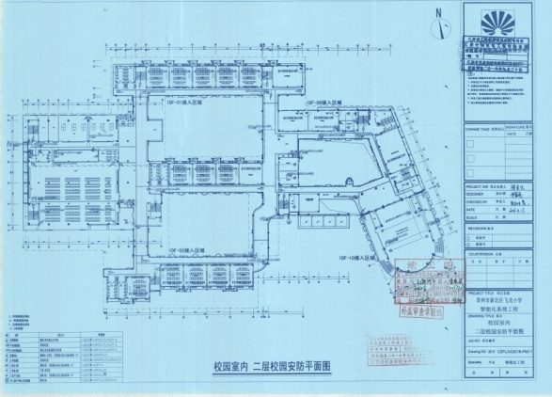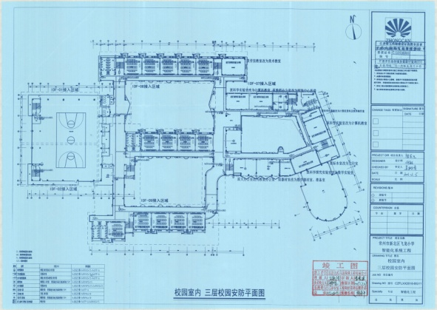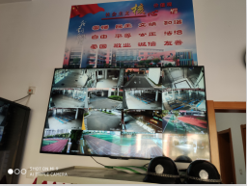

说明：可见现场勘察与检验。

2.部署消防报警系统、紧急广播与疏散、食品安全和其他特殊类型智能安防子系统。

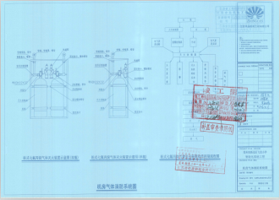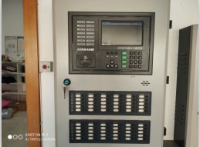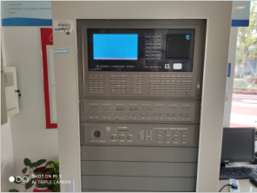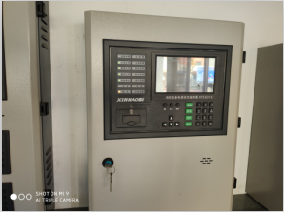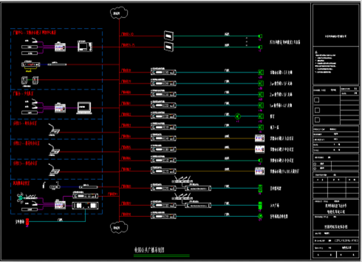

                说明：可见现场勘察与检验。